企业学员操作手册
一、 注册/登录/忘记密码
1、 注册
1) 进入“深圳智慧中小企业”网站首页 szsme.zxqyj.sz.gov.cn，点击右上 角的“注册“按钮，进入如下注册页面。

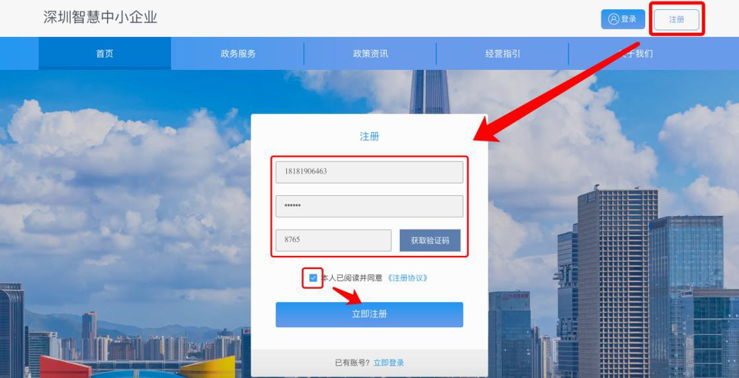
2) 输入手机号码和密码，点击“获取验证码”获取并填写验证码，勾选“本 人已阅读并同意《注册协议》”，点击“立即注册”，注册成功。
3) 页面将自动跳转至登录页面，用户可进行登录。
2、 登录

方法一：密码登录
1) 点击右上角的“登录”按钮，将进入“密码登录”页面。
2) 输入手机号码和登录密码，填写图形验证码，点击“登录”，登录成功。

方法二：验证码登录
点击“验证码登录”，用户可通过手机验证码登录。

二、个人中心—企业信息
1、 企业认证
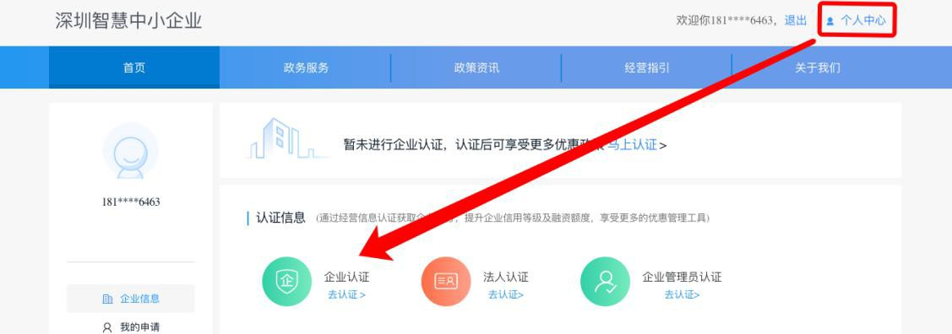1) 点击右上角“个人中心”，在企业信息页面中点击企业认证下方“去认 证”按钮，进行企业认证。

2) 按照要求填写企业真实信息，完成认证。（目前仅支持三证合一企业 注册，是否三证合一选择“是”，如有非三证合一的，请与老师联系）

三、学员报名课程—紧缺人才培训报名
1. 学员登录后进入首页。 向下滑动页面找到“紧缺人才培训”入口，点击进入。

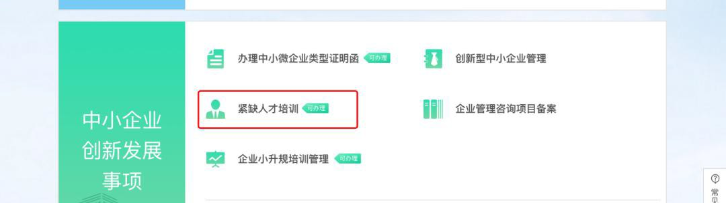
2. 找到老师指定的课程，点击课程卡片中的“报名”按钮，可进入课程

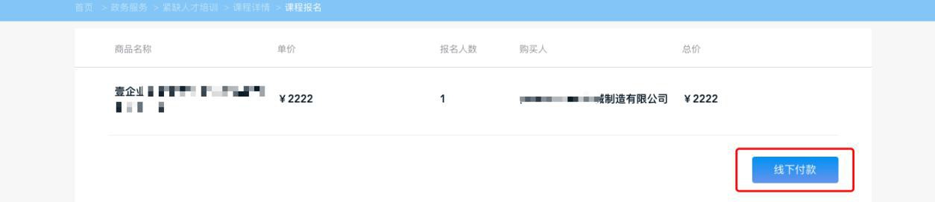详情页。

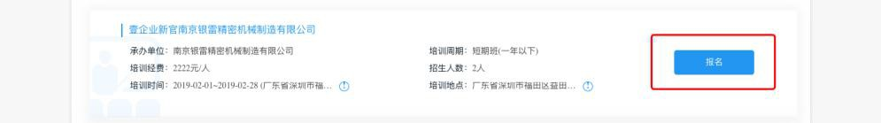
点击课程详情页中的“立即报名”按钮可报名该课程。

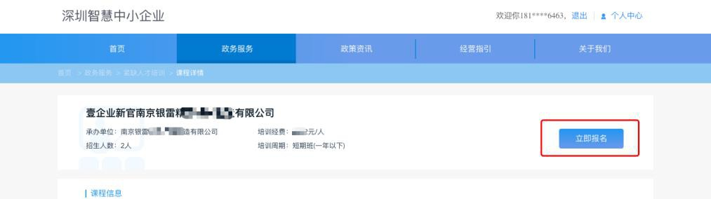
3. 添加并填写报名学员信息进行报名。

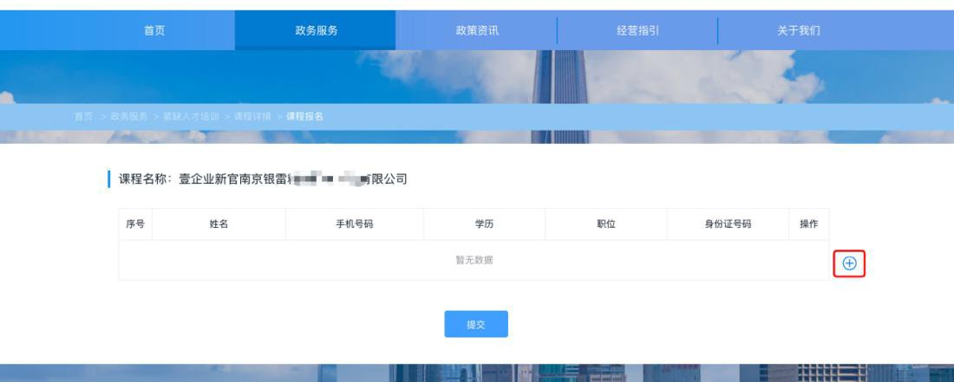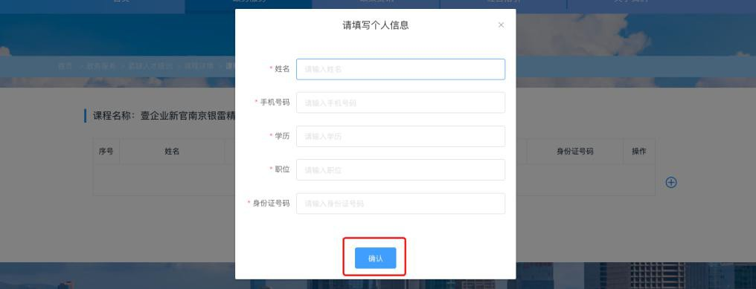
点击提交后，弹窗提示是否管理员认证时，选择“继续报名”。
4. 点击线下付款确认下单，按照展示的线下收款账户信息线下付款。

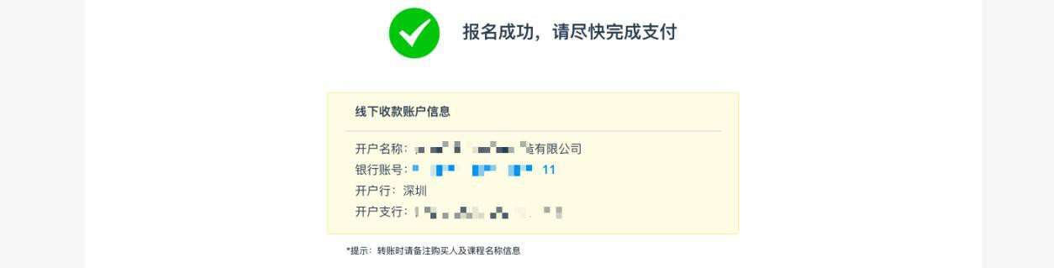四、常见问题
1. 手机号提示格式有误？ 尝试直接输入手机号，而非复制粘贴。 2. 企业认证时，提示信息不一致？
请确认企业名称和代码输入正确，前后无空格；企业名称中有括号的， 请使用英文括号“()“；企业信息可通过 http://www.gsxt.gov.cn/确认。
3. 提示要求管理员认证？ 无需进行管理员认证，点击继续报名即可。 4. 是否要进行法定代表人认证？
无需。
5. 企业认证时提示认证次数超过 10 次？ 为保障企业信息安全，企业认证有错误次数限制，请确定企业认证的信 息无误，第二日再次认证。

如系统操作过程中有其他疑问，请于工作日 9 点-18 点致电技术支持 0755-88674331 咨询。

